新 书 推 荐

中文书名：《世界的脉搏：埃德加·莫兰〈世界报〉文选》
英文书名：LE MONDE: Half a Century Of Articles
作 者：Edgar Morin
法语书名：Au Rythme Du Monde - Un demi siècle d'articles dans Le Monde
出 版 社：Presses du Châtelet/L'Archipel
代理公司：ANA/Brady
页 数：400页
出版时间：2014年9月
代理地区：中国大陆、台湾
审读资料：电子稿
类 型：散文随笔

内容简介：

潮流、危机、革命：法国哲学家埃德加·莫兰（1921-2026）解读半个世纪的当代历史

我们身处一个复杂的时代，信息纷乱、观念对立，全球化既连接世界又制造割裂，社会、文明、个体的困境交织在一起。因此，单一角度永远看不透真相。

这部选集将埃德加·莫兰跨越半个世纪对时代的观察、思考尽数收录。埃德加·莫兰作为亲历世界动荡的思想家，他不固守单一立场、不使用非黑即白的简单评判，而是带着包容、完整的眼光看待每一场社会变革、每一种大众文化、每一次全球冲突。

其不仅能带你走完近半世纪的世界变迁，更能让你跳出片面狭隘的思维定式，学会审视自我、理解复杂世界的思考方式。它不只是一部记录过往的时代随笔，更能帮我们在纷繁混乱的当下，建立更完整的认知。

【卖点】

·首次完整收录莫兰1960—2014年《世界报》评论文章，整合其半世纪时事随笔。

***

1960年，莫兰在为法国《世界报》撰写的第一篇文章中，便剖析了电影明星这一文化现象及其对社会的深远影响。1963年，他预见摇滚乐浪潮和新一代偶像文化将催生全新的青年文化与消费社会。1965年，在Planète杂志兴起后，他又率先察觉新时代灵性思潮的崛起。1968年五月风暴爆发时，他写下了当时少有的冷静而深刻的分析。

透过这些文章，我们重新理解法国大革命与俄国革命留下的历史遗产，重新审视南斯拉夫战争、伊拉克战争以及西雅图反全球化运动等重大历史事件，也得以看见二十世纪后半叶世界格局如何一步步演变。

莫兰始终以思想回应时代，在解读现实的同时，也指明通向未来的方向。

作者简介：

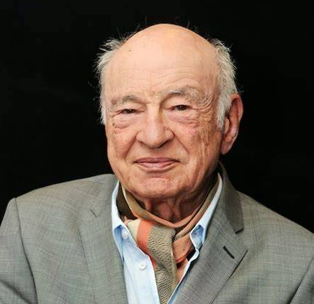
埃德加·莫兰（Edgar Morin），1921年生于巴黎，拥有犹太、意大利和西班牙血统。纳粹主义的崛起、莫斯科审判以及欧洲一步步走向战争，深刻影响了他的成长。

20岁时，他加入法国共产党，同时投身戴高乐领导的抵抗运动。二战结束后，他积极参与反殖民斗争，并于1949年与法国共产党决裂，这段经历后写入Autocritique中。此后，他陆续发表多部将民族社会学应用于当代法国研究的著作。

莫兰曾任法国国家科学研究中心（CNRS）研究主任，并在世界多所大学担任客座教授。著有社会学作品La Rumeur d’Orléans，1969，人类学作品L’Homme et la mort、《迷失的范式》（Le paradigme perdu）、La nature humaine，以及系统探讨认识问题的《方法》（La Méthode，1981—2006）。

感谢您的阅读！
请将反馈信息发至：版权负责人
Email：Rights@nurnberg.com.cn
安德鲁·纳伯格联合国际有限公司北京代表处
北京市海淀区中关村大街甲59号中国人民大学文化大厦1705室, 邮编：100872
电话：010-82504106, 传真：010-82504200
公司网址：http://www.nurnberg.com.cn
书目下载：http://www.nurnberg.com.cn/booklist_zh/list.aspx
书讯浏览：http://www.nurnberg.com.cn/book/book.aspx
视频推荐：http://www.nurnberg.com.cn/video/video.aspx
豆瓣小站：http://site.douban.com/110577/
新浪微博：安德鲁纳伯格公司的微博_微博 (weibo.com)
微信订阅号：ANABJ2002


